**LAPORAN PRAKTIKUM  
PEMROGRAMAN 1**

**MODUL 7**

Oleh:

NAMA : Fadhila Agil Permana

NIM : 2211104006

KELAS : SE06A

**PRODI S1 REKAYASA PERANGKAT LUNAK**

**FAKULTAS INFORMATIKA**

**INSTITUT TEKNOLOGI TELKOM PURWOKERTO**

**2023**

# DASAR TEORI

Algoritma Sorting adalah algoritma untuk meletakkan kumpulan elemen data ke dalam urutan tertentu, berdasarkan satu atau beberapa kunci ke dalam tiap-tiap elemen. Berdasarkan data terurutnya, algoritma sorting diabgi menjadi dua jenis, yaitu:

- Ascending, pengurutan dari nilai terkecil hingga terbesar. Contoh : a, b, c, d, e.

- Descending, pengurutan dari nilai terbesar hingga terkecil. Contoh : e, d, c, b, a.

## Insertion Sort

Insertion sort adalah sebuah algoritma pengurutan yang mengurutkannya dicek satu persatu mulai dari yang kedua sampai dengan yang terakhir. Apabila ditemukan data yang lebih kecil dari data sebelumnya, maka data tersebut disisipkan pada posisi yang sesuai. Contoh Insertion Sort:

### Ascending insertion sort

Buatlah fungsi dengan nama “insertion_sort”  
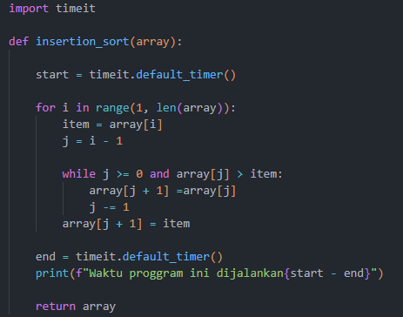

Lalu isi dan jalankan program yang berisi perintah ini.  


Output dari sort ascending di atas:  


### Descending insertion sort

pada descending sort kita hanya perlu mengubah pembanding “>” menjadi “<” pada **while**.  
  
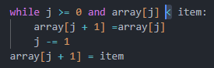

Output Ketika di jalankan:



## 1.2 Bubble Sort

Bubble Sort adalah algoritma sorting dengan cara membandingkan elemen yang sekarang dengan elemen yang berikutnya. Jika elemen sekarang > elemen berikutnya, maka elemen akan tukar. Jika perbandingan sudah sampai index akhir, maka akan diulang dari index awal. Jika di perbandingan selanjutnya tidak ada perubahan maka sorting selesai.

Proses pengurutan pada algoritma ini dengan membandingkan masing - masing elemen secara berpasangan lalu menukarnya dalam kondisi tertentu. Proses ini akan terus diulang sampai elemen terakhir atau sampai tidak ada lagi elemen yang dapat ditukar. Inilah kenapa algoritma ini diberi nama **“Bubble”, dimana gelembung yang terbesar akan naik ke atas.**

**Outputnya :**

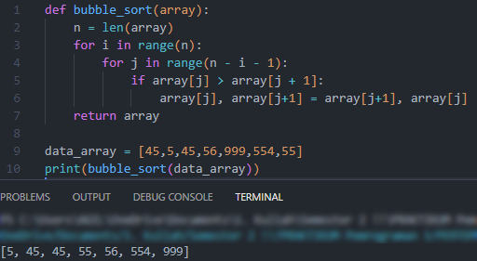  
Bubble short juga bisa di buat **Descending** Dengan cara kita ubah “**>”** ke “<”, Pada bagian if (Line ke 5)

## 1.3 Selection Sort

Selection Sort adalah algoritma sorting yang mengurutkan data dengan cara mencari elemen paling kecil dari list, lalu menukar elemen tersebut ke urutan paling awal. Selection Sort adalah algoritma sorting dengan cara mengurutkan dengan membandingkan elemen sekarang (ditandai) dengan elemen yang berikutnya sampai terakhir. Jika ditemukan elemen paling kecil, kemudian ditukar dengan elemen sekarang.

Contoh selection sort & outputnya:

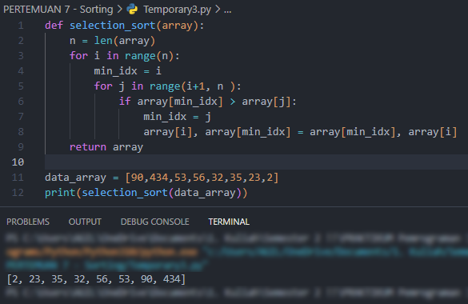

Dan tentu saja kita juga bisa Descending ini, dengan mengubah **“>”** menjadi **“<”** pada bagian if (line ke 6)

# GUIDED

Buatlah sebuah program penerimaan mahasiswa. Fitur dari program tersebut dapat menambah data mahasiswa, menghapus data mahasiswa, dan cetak seluruh data.

Contoh Output-Outputnya :

1. Menabah Mahasiswa
2. Menghapus Mahasiswa
3. Urutkan data mahasiswa
4. Lihat Data Mahasiswa
5. Menutup menu

  

Source Code nya : 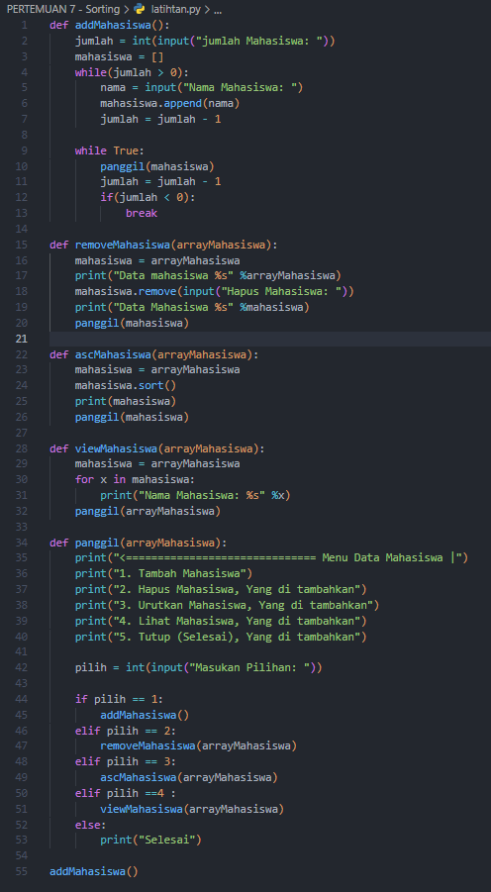

# UNGUIDED

### Pada suatu kelas terdapat 5 mahasiswa. Pada akhir semester mereka menerima lembar Indeks Prestasi Semester (IPS), masing-masing mahasiswa tersebut memiliki IPS sebagai berikut: {3.8, 2.9, 3.3, 4.0, 2.7}. Buatlah program untuk mengurutkan IPS mahasiswa tersebut dari yang terbesar hingga terkecil dengan menggunakan **algoritma Bubble sort !**

Contoh output program:



* Source Code nya :

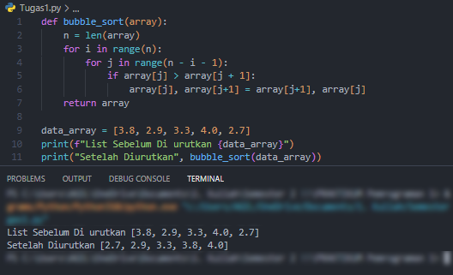

### Pada suatu organisasi memiliki 10 anggota dengan nama masing-masing: Zhafira, Nirmala, Aksara, Nalendra, Cakra, Sastra, Agni, Bagas, Jerome, Kiara. Supaya mudah dalam melakukan pencarian, Ketua organisasi akan mengurutkan nama-nama tersebut sesuai dengan alfabet. Buatlah program untuk membantu Pain dengan menggunakan **algoritma Selection Sort!**

Contoh output program:



### Buatlah program untuk menginput nama buku lalu muncul pilihan jenis sorting **(dengan Insertion Sort).**

Contoh output program :



* Source Code nya 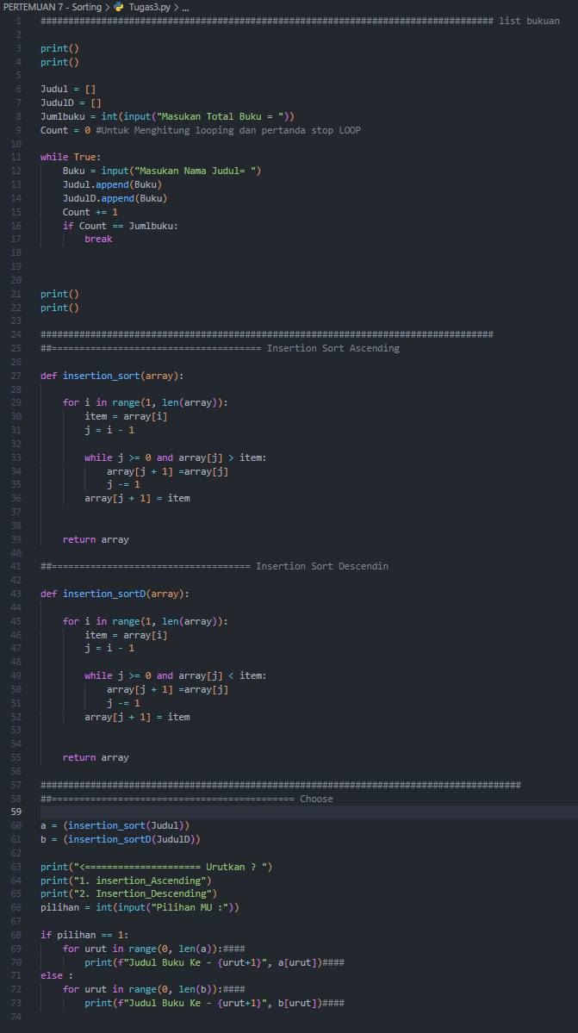
* Output Ascending :

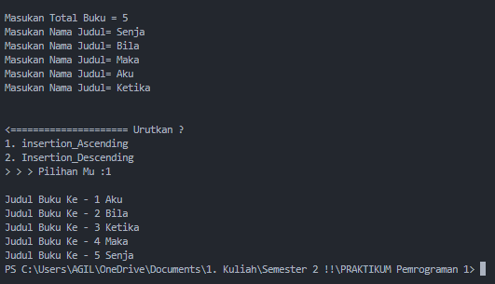

* Output Descending :

